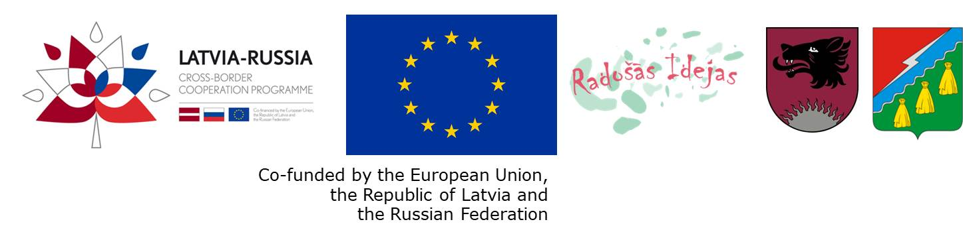

**Tehniskā specifikācija**

***Latvijas-Krievijas pārrobežu sadarbības programmas 2014.–2020. gadam projekts Nr. LV-RU-010 “Not just books” (Ne tikai grāmatas) Balvu Centrālās bibliotēkas Interaktīvā ekrāna/ paneļa ar interaktīvo funkciju iegādei***

1. Skārienjutība ar rokām, pirkstiem un speciālo rakstāmrīku, vienlaicīgo iespējamo skārienjutīgo punktu skaits ne mazāks kā 15;

2. Diagonāles izmērs - 70 collas;

3. Optimālā izšķirtspēja – ne mazāka kā 4K UHD (3840 x 2160 @ 60 Hz);

4. Ekrāna malu attiecība – 16:9;

5. Iebūvēta skaņas sistēma vismaz 2 x 10 W;

6. Ekrāna spilgtums – vismaz 330 cd/m2 (Nits);

7. Kontrasta attiecība – 4000:1;

8. Virsmas cietība – vismaz 7 pēc Moha skalas;

9. Ekrāna fiziskais biezums – ne vairāk kā 100 mm;

10. Ekrāna attēla daļas reālais izmērs - ne mazāk kā 1500 x 844 mm;

11. Iebūvēts dators ar operētājsistēmu un interaktivitātes rīkiem;

12. Operatīvā atmiņa (RAM) vismaz 4 GB;

13. Iebūvētā pastāvīgā atmiņa vismaz 64 GB;

14. Savienojumi: WiFi, LAN RJ-45, vismaz 2 x USB, VGA, audio (3,5), HDMI;

15. Beztrokšņa darbība;

16. Paredzēts uzstādīšanai un lietošanai iekštelpās, stiprināms pie sienas;

17. Piedāvājumā jāiekļauj piegādes izmaksas līdz uzstādīšanas vietai.